Viernes
16
de diciembre

3° de Secundaria
Historia

Vida cotidiana en la Nueva España II

Aprendizaje esperado: reconoce aspectos de la vida cotidiana de la Nueva España y su permanencia en la actualidad.

Énfasis: reconocer aspectos de la vida cotidiana en los espacios públicos de la Nueva España y su permanencia en la actualidad.

¿Qué vamos a aprender?

Reconocerás aspectos de la vida cotidiana de la Nueva España y su permanencia en la actualidad.

Pilar Gonzalbo Aizpuro señala en Historia de la vida cotidiana en México que, “[…] la historia de la vida cotidiana se refiere a la evolución de las formas culturales creadas por los hombres en sociedad para satisfacer sus necesidades materiales, afectivas y espirituales”.

Observarás cómo convivían las personas de los diferentes grupos sociales en la Nueva España, por supuesto cada uno desde sus actividades sociales y económicas específicas.

Además, aprenderás a través de algunos diarios de viaje, cómo transcurría la vida en diferentes espacios públicos, plazas, mercados, fiestas, paseos, etc.

Por otro lado, conocerás el papel de la mujer en el contexto de la cotidianidad en la Nueva España a lo largo del siglo XVIII.

Recuerda que para realizar anotaciones sólo necesitas bolígrafo, cuaderno, y tu libro de texto por si deseas profundizar y ampliar tus conocimientos acerca del tema.

¿Qué hacemos?

A continuación, lee un fragmento de La sociedad de la representación (La ciudad de México en la segunda mitad del siglo XVIII), escrito por Eloísa Uribe.

Te sugerimos tomar nota de los aspectos que consideres relevantes.

“Todo era entrar en la ciudad y empezar a recorrerla. Españoles, indios, mestizos, negros y mulatos, ricos y pobres, “circulaban por las calles de la ciudad entre grandiosos conventos e iglesias, imponentes edificios gubernamentales, suntuosos palacios y modestas ... vecindades ... A la muchedumbre plebeya de peatones, se sumaban la élite a caballo o en finos carruajes y los numerosos carros que transportaban alimentos y materiales de construcción... los aguadores llevaban el agua de las fuentes públicas a las casas... los artesanos, carpinteros, pintores... obligados por la estrechez de sus locales se veían obligados a trabajar también [en las calles]".

A la Plaza Mayor se llegaba siguiendo el aumento de una algarabía multicolor, por calles mal empedradas y lodosas, transitadas sin cesar por vendedores ambulantes que anunciaban a gritos sus mercancías. Léperos, limosneros, mutilados y ciegos deambulaban sin reposo por la ciudad.

Al llegar a la gran plaza enseguida podía verse que había sido remozada y llamaba la atención la monumentalidad de la Catedral en contraste con la Iglesia del Sagrario, joyel de lenguaje abigarrado, rico en imágenes y adornos".

La Plaza Mayor estaba siempre abarrotada de puestos, algunos totalmente descubiertos, otros bajo los portales, que vendían dulces, juguetes, sarapes, rebozos, sombreros, flores naturales y de papel, ropa, limas, navajas, martillos, machetes y todo tipo de objetos viejos, a menudo robados. ... Bajo el portal de las Flores, los escribanos públicos redactaban cartas o peticiones de licencias. […]”:

Con base en la lectura, reflexiona acerca de las siguientes interrogantes:

¿Qué elementos descritos en el texto consideras que siguen estando presentes en el lugar que habitas?

¿Qué ha cambiado?

Para entrar en materia al análisis, observa las siguientes imágenes e intenta responder a las preguntas.

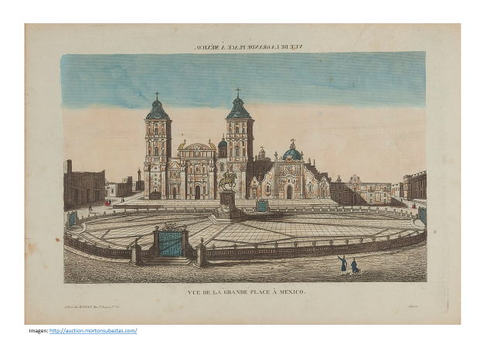

¿Qué lugar es?
¿Qué construcciones puedes identificar?
¿Qué ha cambiado?
¿Qué ha permanecido?

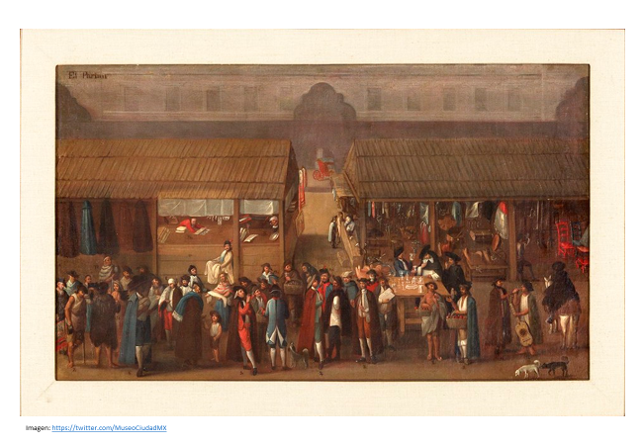

¿Qué lugar es?
¿Qué actividades realizan las personas?

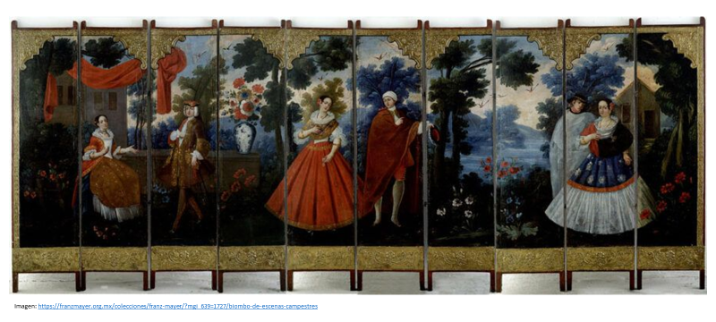

¿A qué grupo social crees que pertenezcan las personas? ¿por qué?
¿Cómo están vestidas?

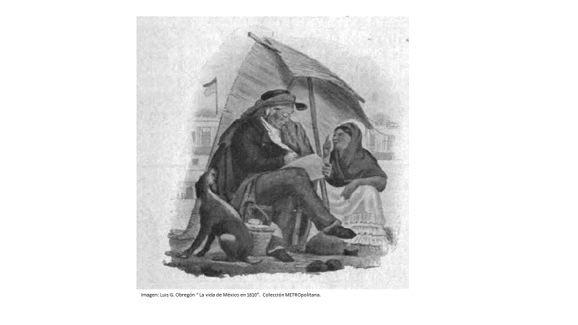

¿Qué actividad realizan?
¿Cómo es su vestimenta?

Debes recordar que en la sesión anterior se habló de la vida cotidiana en la Nueva España. Particularmente respecto al vestido y la comida, observaste que, por ejemplo, la vestimenta de las personas mostraba las diferencias entre los grupos sociales.

Es por eso por lo que, en esta sesión, conocerás cómo transcurría la vida en los espacios públicos, como plazas, mercados, fiestas o paseos.

La asistencia a lugares públicos de reunión, como jardines, iglesias y las propias calles en ocasión de las procesiones, permitió pasear, ante la mirada de la sociedad, el lenguaje simbólico de la deslumbrante vestimenta, de la joyería, de los carruajes y hasta de la posesión de hermosos caballos.

En aquellos paseos, cada miembro de la sociedad podía mostrar la riqueza que tenía, sin importar el volumen del monto.

Únicamente los desheredados eran mal vistos en los lugares públicos, es decir, aquellos grupos, cuya condición social se iba degradando de acuerdo al grupo de pertenencia, como, mestizos, indígenas, africanos y castas.

Si te es posible, observa el programa de Aprende en Casa, estará de invitada la Maestra Angélica Noemí Juárez Pérez, profesora de Historia por la Escuela Normal Superior de México, maestra en desarrollo Educativo por la Universidad Pedagógica Nacional y actualmente adscrita al Instituto Nacional de Estudios Históricos de las Revoluciones de México.

Ella ayudará a que profundices, conozcas y comprendas más sobre el tema.

Estudiar la vida cotidiana es mucho más complejo de lo que puede parecer a simple vista. Aunque seguramente entiendes qué es lo cotidiano, es decir, todo lo que vives día a día, la cuestión es comprender que todas estas prácticas que podrían parecerte “rutinarias”, están influenciadas por un contexto personal inmerso dentro de un contexto en común, es decir, la sociedad. Las creencias, prácticas, tradiciones, y valores, se incluyen en el estudio de lo cotidiano porque permiten acercarte a la psique individual y colectiva a través de la cual puedes entender y explicar los hechos históricos, el pasado y el presente.

Al mencionar psique se refiere a lo que pensaba el individuo y por lo tanto la sociedad. Ya entendiendo la idea sobre lo que significa vida cotidiana, ¿cómo iniciaba un día normal en la Nueva España durante el siglo XVIII?

Tratar de pintar un cuadro general de la Nueva España en su día a día resulta una tarea complicada, gracias al abanico multicultural que la componía. Indios, españoles, castas, el clero, los seculares, los aristócratas, la gente de a pie, artesanos, mineros, peones, etcétera, tenían realidades diferentes acordes a su estatus, actividades económicas y ubicación geográfica que determinaban su cotidianeidad.

Sin embargo, lo que todos tenían en común era el fervor religioso, conformando una nación católica bajo la protección del Estado español. De este modo, la vida diaria de la Nueva España giraba, principalmente, en torno a las celebraciones religiosas: fiestas patronales procesiones, autos de fe, misas, matrimonios, sepelios, y demás, seguían fervorosamente el calendario litúrgico. Muy probablemente, el inicio del día a día iba acompañado de alguna plegaria para pedir la protección divina, encomendando su vida al santo de su preferencia, mientras se prendía el carbón y la madera para hacer la comida del día.

Seguramente recuerdas la relevancia e influencia de la iglesia católica en la sociedad de la Nueva España. Hablando de celebraciones, ¿cuáles eran las fiestas más importantes para la población novohispana?

Entre las principales celebraciones que tuvieron lugar en el virreinato se encuentran las de Pascua, Cuaresma, Corpus Christi, Santa Cruz, Navidad, Epifanía y las que estaban dedicadas a los patronos de cada lugar. En estas últimas, la población de cada ciudad, villa, pueblo, parroquia, cofradía u orden religiosa dedicaba varios días a enaltecer a su santo o patrono; tenían lugar procesiones y actos multicolor propios del barroco que caracterizó a la Nueva España durante casi tres siglos.

En dichas fiestas, que reunían a un número considerable de personas, se hacían procesiones en las que se daban cita niños, mujeres y hombres; había música, baile, danza, comida, bebida, fuegos pirotécnicos, uso de disfraces, entre otros eventos que se habían planeado y preparado a lo largo de un año, con todo lujo de detalle y gran dedicación. ¿Te imaginas la amplitud de dichas celebraciones en aquella época?

La diversificación en la economía se reflejó en las distintas regiones del virreinato. El comercio se daba a varias escalas. En el caso de los mercados, los cuales formaban parte de la vida cotidiana de la sociedad novohispana, lo mismo los había grandes como de dimensiones menores, la gente podía encontrar fácilmente lo que buscaba gracias a su disposición por tipo de producto o mercancía.

Se podían comprar alimentos frescos, pescados -traídos de lagunas próximas al sitio de venta; carne de res, de pollo, de cerdo, etcétera; así como frutas y verduras de temporada, entre otros bienes. Si bien existía una jerarquía entre los tenderos y los dueños o encargados de los puestos en función de la calidad de sus mercancías o posición económica (“cajoneros”, “alaceneros”, vendedores “al viento” o puesteros “arrimados”), así como de los clientes, no obstante, era una realidad el encuentro, las relaciones comerciales y el intercambio de productos entre las diferentes clases sociales de aquellos días.

A sabiendas de que hoy en día existen distintas formas de ocupar el tiempo libre, como ir a correr, escuchar música, leer, jugar videojuegos, etcétera. ¿Qué actividades realizaban las personas en su tiempo libre?

Para la población novohispana todo giraba en torno a la religión católica. Las personas tenían en sus casas un sitio especial para rezar; acto que llevaban a cabo de manera cotidiana, fuesen ricos o pobres. Esperaban gustosos las fiestas con motivos religiosos: bautismos, comuniones, casamientos, etc.

En las fiestas patronales y religiosas en general, la muchedumbre disfrutaba de los danzantes, la música y, por supuesto, de los “cohetes, buscapiés y castillos pirotécnicos”. Había concursos de poesía que se celebraban en el marco de fiestas y ceremonias religiosas en las que casi siempre participaban miembros de la Iglesia.

También se pueden mencionar las funciones de teatro, presentación de títeres, escaramuzas, corridas de toros y de caballos. Todos estos actos sociales eran una especie de válvula de escape para sobrellevar la cotidianidad.

¿En qué espacios públicos convivía toda la población?, ¿había espacios exclusivos para determinados grupos sociales?

Generalmente era durante algún tipo de festividad cuando toda la población se congregaba participando de ellas desde distintos papeles. Especialmente en los eventos de entretenimiento como bailes, los llamados “gallos”, los toros o el teatro a los que asistían trabajadores de todo tipo e incluso gente de la élite, ya que cualquiera que pudiera pagar su acceso podía asistir.

En cuanto a los espacios exclusivos, sí los había, generalmente estos espacios estaban ubicados según la distribución de las clases sociales en la ciudad, por ejemplo: los lugares en donde se concentraba la mayor cantidad de población indígena o de miembros de castas eran, generalmente, en los que se encontraban las pulquerías o mercados, espacios en donde regularmente se reunían los miembros de la clase baja, mientras que entre las élites era popular organizar tertulias en sus casas.

En cuanto a las relaciones afectivas, ¿qué particularidades había, por ejemplo, en el noviazgo?

En los tiempos de la Nueva España, donde la religión y la moral gobernaban la vida diaria, las relaciones sentimentales estaban regidas por un ideal cristiano y era percibido como la puerta a un compromiso futuro, es decir, idealmente se esperaba que la pareja llegara al matrimonio.

Para los que tenían suerte de poder elegir con cierta libertad a sus parejas, la Iglesia enseñaba a sus feligreses el modelo de Santo Tomás de Aquino, en el que se describía detalladamente la evolución del amor, desde que se percibía la bondad en la persona amada hasta que los amantes se aventuraban en la arriesgada travesía sentimental. De la mano también venían cualidades como la castidad, la pureza y la fidelidad que complementaban la idealización de la pareja según el modelo tomista, que además entendía al amor como la obra humana por excelencia.

Los desamores también fueron comunes, muchas veces a consecuencia de la influencia familiar, o bien, gracias a que se prefería buscar una estabilidad mayor a la que la pareja en cuestión podía ofrecer. Sin embargo, la mayoría de los noviazgos solían terminar en el matrimonio, salvo los casos de amancebamiento, es decir, lo que hoy llamamos «unión libre» que también fue perseguido y castigado por las autoridades seculares y eclesiásticas.

¿Había trato diferenciado para las mujeres a partir de su estado civil?

La mujer casada quedaba bajo la autoridad del esposo en el espacio doméstico, lo mismo que los hijos. La soltera estaba bajo la tutela del paterfamilias y limitada en sus posibilidades de sostenerse económicamente. La viuda podía alcanzar alguna independencia en la medida en que tuviera los medios para subsistir. En todo caso, el rango y la calidad social de hombres y mujeres eran factores muy importantes, pues su pertenencia a cierto grupo limitaba o protegía su accionar.

Entonces… ¿Cuál era el papel de la mujer en la sociedad novohispana?, ¿había limitantes?

Las limitantes existían en tanto que había una división por género de prácticas económicas, políticas, sociales y culturales. El ámbito político y de la administración pública no eran espacios para las mujeres, por más que ejercieran alguna influencia e incluso, a decir de Josefina Muriel, “las indias cacicas fueron reconocidas tanto por los indígenas como por los españoles en todos sus títulos y privilegios, con iguales prerrogativas que los varones; socialmente, se les equiparó con la nobleza de los hijosdalgo, pero no con la alta nobleza española”, algo que hoy día no es equiparable, como tampoco lo es la protección que se dispensó a la mujer indígena mediante las Leyes de Indias, “las cuales impidieron que fuesen marcadas con hierro candente, que los españoles abusaran de ellas llevándolas a sus expediciones o haciendo servir en sus casas a las jovencitas, sometiéndolas a trabajos forzados o exigiéndoles los mismos tributos que a los hombres, pues llegaron a eximirlas totalmente de ese tipo de contribuciones, prohibieron que hicieran trabajo rudo y exigieron, además, que a todas se les pagara un salario mínimo y que no pudieran ser esclavizadas ni aun en caso de rebeldía”. La mujer ocupaba un lugar y actuaba según su rango y calidad social.

Para concretar; menciona algunas costumbres novohispanas que se conservan en la actualidad.

De inicio el territorio novohispano era tan extenso y diverso como aún lo es el mexicano, con la diferencia que no hubo interés de la corona por uniformar sus prácticas socioculturales. La más contundente expresión de esto fue la vitalidad que mantuvieron las lenguas originarias.

Destaco esto dado que la lengua es el principal vehículo de conocimiento y de la cultura y, por lo mismo, cada pueblo, villa y ciudad se relacionó de manera específica con la cultura de los otros y éstos adoptaron las mismas prácticas locales a lo largo de tres siglos.

Por lo mismo, desde la comida hasta ciertas prácticas organizativas, integraron saberes locales y foráneos, y se mantienen y actualizan en pueblos y villas mexicanas: los moles del centro-sur, y la diversidad de la panadería son muestra fehaciente. La forma que integró el ayuntamiento las prácticas organizativas locales aún se mantiene, sin dejar de mencionar los sincréticos ritos católicos, incluida la fiesta de muertos. Sin duda, hay costumbres y tradiciones que aún se conservan. ¿Identificas alguna?

El reto de hoy:

Realiza una breve descripción de una festividad, un paseo, la actividad en un mercado o parque del lugar donde vives y escribe qué elementos de la vida novohispana permanecen; ilústralo y compártelo.

Para superar el reto y ampliar más tus conocimientos sobre lo que aprendiste, puedes consultar el libro de texto de tercer grado de secundaria y pedir apoyo a tus maestros.

¡Buen trabajo!

Gracias por tu esfuerzo.

Para saber más:
Lecturas

https://www.conaliteg.sep.gob.mx/secundaria.html

